RECURSOS MAQUINAS ELECTRICAS
EQUIPAMIENTO | MARCA | UBICACION | IMAGEN | REFERENCIA
Bobinadora |  | Aula 2 | 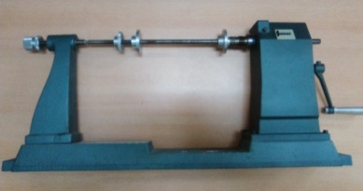 | ISE/CEJA 0815/066/ISE1/2007
Porta rollos de hilo |  | Aula 2 | 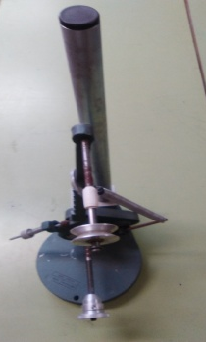 | ISE/CEJA 0815/066/ISE1/2007
Extractor de rodamientos |  | Aula 2 | 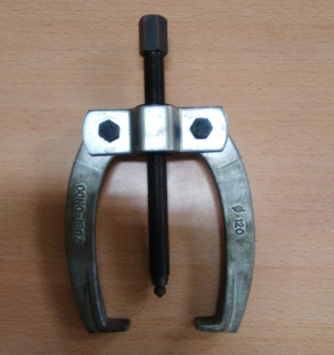
Motor Trifásico | ABB | Aula 1 | 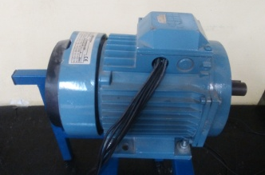 | Nº Serie: 3GAA092002-ASB
Motor Trifásico-Dahlander | EDIBON | Aula 1 | 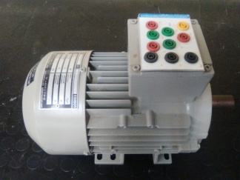 | ISE/CE/JA 396/0624/1/0066/ISE172007
Motor Monofásico | EDIBON | Aula 1 | 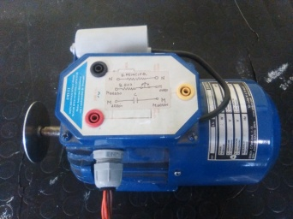
Generador Trifásico | EDIBON | Aula 1 | 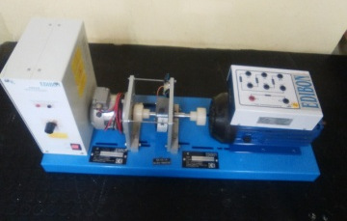 | ISE/CE/JA 396/0624/1/0066/ISE1/2007
Motor de Excitación Independiente | EDIBON | Aula 2 | 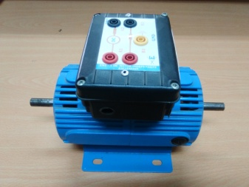 | ISE/CE/JA 396/0624/1/0066/ISE1/2007
Motor de Excitación Independiente | EDIBON | Aula 2 | 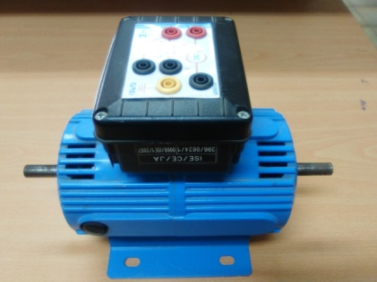 | ISE/CE/JA 396/0624/1/0066/ISE1/2007
Motor Poliexcitación | EDIBON | Aula 2 | 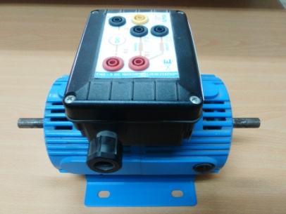 | ISE/CE/JA 396/0624/1/066/ISE1/2007
Motor Monofásico Universal | EDIBON | Aula 2 | 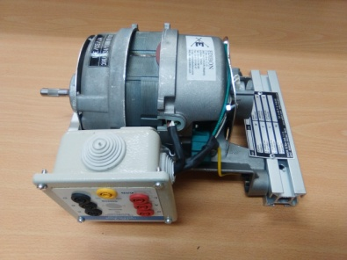 | ISE/CE/JA 396/0624/1/066/ISE1/2007  Nº Serie: EMT120068/07
Equipo de Máquinas Eléctricas | EDIBON | Aula 2 | 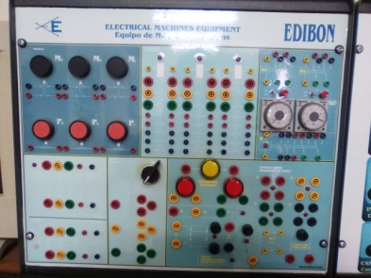
Motores para practicas | Varias | Aula 2 |  | Se trata de diversos motores que no funcionan y se reutilizan para practicas
Transformadores para practicas | Varias | Aula 2 |  | Se trata de diversos transformadores de despiece y que se reutilizan para practicas

